编写说明
部门： 开发部门
项目： 图书管理系统
密级： 公开
日期： 2015年6月4日星期四
项目名称
用户操作手册

类别：项目文档
密级：公开
撰稿人：陈全保
修改人：陈全保

存放位置：/reposity/提交
编辑软件：Word 2013

版本信息：

版本 | 修改点说明
V1.0 | 新建
目录
1 引言 1-1
1.1 编写目的 1-1
1.2 项目背景 1-1
1.3 术语定义 1-1
1.4 参考资料 1-1
2 软件概述 2-3
2.1 目标 2-3
2.2 功能 2-3
2.3 性能 2-3
3 运行环境 3-4
3.1 硬件 3-4
3.2 支持软件 3-4
4 使用说明 4-5
4.1 安装和初始化 4-5
4.2 输入 4-5
4.2.1 数据背景 4-5
4.2.2 数据格式 4-5
4.2.3 输入举例 4-6
4.3 输出 4-6
4.3.1 数据背景 4-6
4.3.2 数据格式 4-6
4.3.3 举例 4-6
4.4 出错和恢复 4-6
4.5 求助查询 4-6
5 运行说明 5-7
5.1 运行表 5-7
5.2 运行步骤 5-7
5.2.1 运行控制 5-7
5.2.2 操作信息 5-7
5.2.3 输入／输出文件 5-7
5.2.4 启动或恢复过程 5-8
6 非常规过程 6-9
7 操作命令一览表 6-10
8 程序文件(或命令文件)和数据文件一览表 6-11
9 用户操作举例 6-12

引言

编写目的
本手册是写给用户（读者、管理员）使用参考中的，用来熟悉软件的应用，快速入手。方便软件的使用。

项目背景
随着图书馆图书信息量的不断增加，加上读者管理的复杂程度，现在急切需求一个图书管理系统来实现对图书及读者的有效管理及维护图书信息。同时，这个系统可以有效地节能图书馆的人力资源，并实现对于图书信息繁冗的有效便捷管理。

术语定义
列出手册中使用的专门术语的定义和缩写词的原意。
序号 | 缩略语 | 说明/定义 | 英文全称 | 中文译名
1 | BMS | 图书管理系统 | Book manager System | 图书管理系统

参考资料
列出有关资料的作者、标题、编号、发表日期、出版单位或资料来源，可包括：
- 项目的计划任务书、合同或批文；
- 项目开发计划；
- 需求规格说明书；
- 概要设计说明书；
- 详细设计说明书；
- 测试计划；
- 手册中引用的其他资料、采用的软件工程标准或软件工程规范。

文档编号 | 文档名称 | 作者/修订者 | 版本号 | 备注
1 | 项目计划 | 闫硕 | V1.0
2 | 需求说明书 | 夏桂林 | V2
3 | 概要设计书 | 闫硕 | V1
4 | 详细设计书 | 王洋 | V1
5 | 测试计划书 | 陈全保 | V1
- 其它
编号 | 文档名称 | 作者/修订者 | 发布日期 | 出版单位 | 备注
6 | 数据库设计说明书 | 窦攀松 | 20150528 | 开发部门

软件概述

目标
该项目是主要是应用于对于图书馆的业务进行有效管理

功能
1.实现对于繁冗的图书信息的有效存储及管理；
2.实现对庞大读者量及对读者信息的有效管理；
3.实现打印输出的基本功能；
4.实现数据备份等安全机制的功能。

性能
a. 数据精确度 [包括输入、输出及处理数据的精度]
- 时间特性 [如响应时间、处理时间、数据传输时间等]
- 灵活性 [在操作方式、运行环境需做某些变更时软件的适应能力]
响应时间小于500ms，数据精度高

运行环境

硬件
列出软件系统运行时所需的硬件最小配置，如
- 计算机型号、主存容量
- 外存储器、媒体、记录格式、设备型号及数量；
- 输入、输出设备；
- 数据传输设备及数据转换设备的型号及数量。
CPU：Intel Core i5及其以上的CPU。
显卡：Nvidia GT 630M及以上的显卡。
操作系统：windows XP,Vista,7,8,8.1,10
服务器：存储各种数据，处理相应终端请求。
中转器：数据传输中转站，减小服务器压力。

支持软件
- 操作系统名称及版本号；
- 语言编译系统或汇编系统的名称及版本号；
- 数据库管理系统的名称及版本号；
- 其他必要的支持软件；
Navicat 8.0 数据库管理，Windows7 ，Apache tomcat 7.0

使用说明

安装和初始化
给出程序的存储形式、操作命令、反馈信息及其含意、表明安装完成的测试实例以及安装所需的软件工具等。
程序的存储方式为数据库存储，保存在表格中，如果出错显示在控制台上上。
运行test.sql文件，导入数据库，创建数据库和表。
修改数据库的用户名：root和密码 mysqladmin
运行war文件，部署到Apache Tomcat7.0上。
右键工程-》导出-》J2EE-》war
.war文件放在tamcat下的webapps包下,然后启动tamct的这个文件(bin下startup.bat)
首先进行注册账号

输入
给出输入数据或参数的要求。
用户名长度不能太长
添加书本信息长度《500bytes
BookName 书本名字 长度《200bytes

数据背景
说明数据来源、存储媒体、出现频度、限制和质量管理等。
数据存储在本地数据库中的磁盘中，所以断电之后，数据任然可以保存

数据格式
如：
- 长度；
- 格式基准；
- 标号；
- 顺序；
- 分隔符；
- 词汇表；
- 省赂和重复；
- 控制

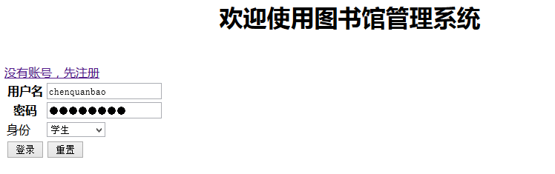
输入举例

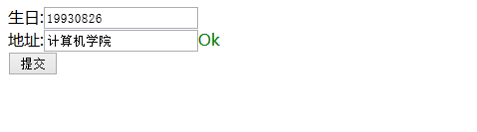

输出
给出每项输出数据的说明

数据背景
说明输出数据的去向、使用频度、存放媒体及质量管理等。

数据格式
详细阐明每一输出数据的格式，如：首部、主体和尾部的具体形式。

举例

出错和恢复
给出：
- 出错信息及其含意；
- 用户应采取的措施，如修改、恢复、再启动。
如果出现页面显示乱码，请重启服务器就可以，并且检查数据库端口有没有打开或者被占用。

求助查询
说明如何操作。
无

运行说明

运行表
列出每种可能的运行情况，说明其运行目的。
序号 | 输入 | 操作 | 输出 | 目的
1 | 用户名 | 用户输入 | 确定用户名 | ---------
2 | 密码 | 用户输入 | 确定密码
3 | 身份 | 选择 | 确定身份
4 | 登陆 | 点击 | 跳转登陆页面 | 登录
5 | 重置 | 点击 | 清空 | 清楚数据
6 | 注册 | 点击 | 跳转页面 | 跳转到注册
7 | 注册提交 | 点击 | 主页面 | 注册人员信息
8 | 借书 | 点击 | 借书页面
9 | 还书 | 点击 | 还书页面
10 | 用户管理 | 点击 | 管理页面 | 用户管理
11 | 修改密码 | 点击 | 修改密码页面
12 | 修改用户名 | 点击 | 修改用户名
13 | 编辑用户信息 | 点击 | 编辑用户信息
14 | 借阅信息 | 点击 | 借阅历史
15 | 借阅 | 点击 | 借阅成功 | 借书
16 | 还书 | 点击 | 还书成功 | 还书成功
17 | 返回 | 点击 | 返回主页面 | 回退
18 | 用户管理 | 点击 | 用户管理页面 | 管理用户
19 | 图书管理 | 点击 | 图书管理页面 | 管理图书
20 | 读者信息查询 | 点击 | 查询页面
21 | 读者信息删除 | 点击 | 跳转删除页面
22 | 修改 | 点击 | 修改用户信息
23 | 删除 | 点击 | 删除用户信息

运行步骤
按顺序说明每种运行的步骤，应包括以下步骤：
1,2,3,4,5，6
步骤：
在网页上地址上输入http://localhost:8080/LibManager
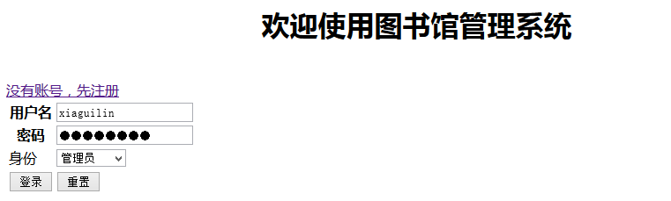

7.
点击没有账号，先注册：
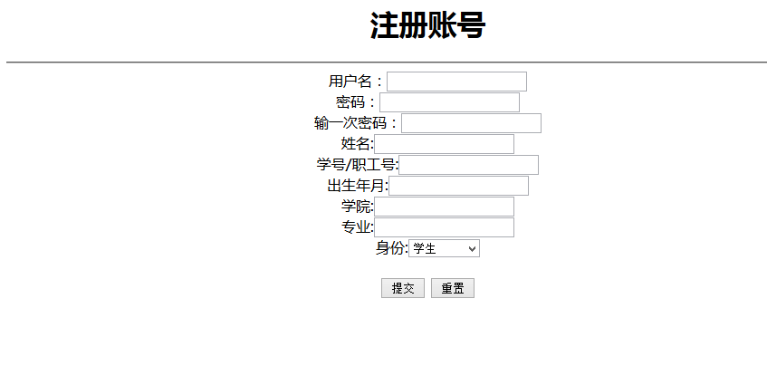

8，9，10．
网址中输入http://localhost:8080/LibManager,输入用户名chenquanbao，密码12080123
身份选择 学生，点击登陆


11,12,13,14
在8,9,10的基础上点击，用户管理


15，
在8,9,10的基础上，点击借书
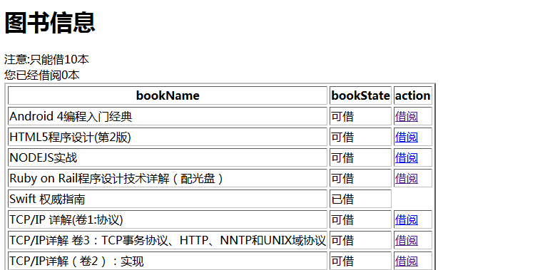

16
在8,9,10的基础上点击 还书
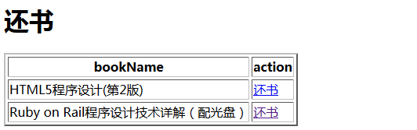

17
在15,16的基础上点击借阅或者还书



18,19
在浏览器网址中输入http://localhost:8080/LibManager 输入用户名xiaguilin，密码1208125，身份选择 管理员


20,21
在18,19的基础上，点击用户管理
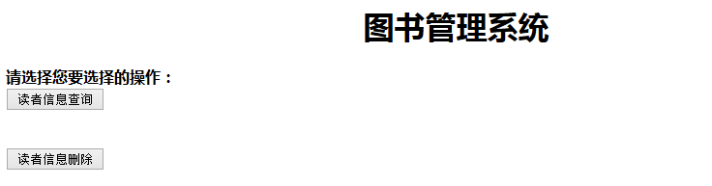

22,23
在20,21,的基础上点击查询，或者删除

运行控制

操作信息
- 运行目的；
- 操作要求；
- 启动方法；
- 预计运行时间；
- 操作命令格式及说明；
- 其他事项。

输入／输出文件
给出建立或更新文件的有关信息，如：
- 文件的名称及编号；
- 记录媒体；
- 文件的保存目录；
- 文件的支配
说明确定保留文件或废弃文件的准则，分发文件的对象，占用硬件的优先级及保密控制等。

启动或恢复过程
点击apache tomcat7.0文件目录下面的bin/startup.bat

非常规过程
提供应急或非常规操作的必要信息及操作步骤，如出错处理操作、向后备系统切换操作
以及维护人员须知的操作和注意事项。

操作命令一览表
按字母顺序逐个列出全部操作命令的格式、功能及参数说明。

程序文件(或命令文件)和数据文件一览表
按文件名字母顺序或按功能与模块分类顺序逐个列出文件名称、标识符及说明。

用户操作举例

